Σχεδίαση Βάσεων Δεδομένων και Κατανεμημένες ΒΔ

2 η Εργασία στη Σχεδίαση ΒΔ 2021-2022

Σιγάλας Σπυρίδων 21991
Παππάς Στέφανος 218131
Μαυροπουλος Ανδρεας 217129

Ερωτημα 1ο:
1:
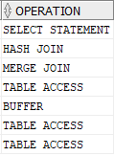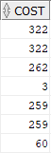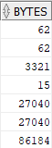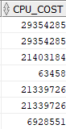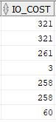

2:
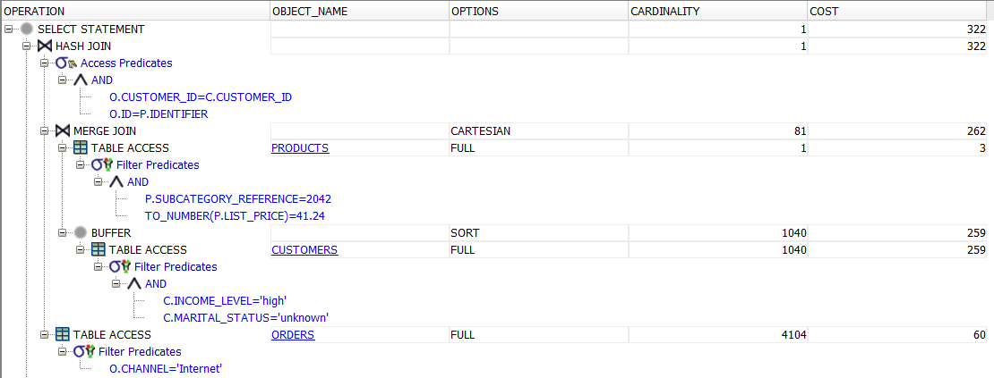

Από ότι βλέπουμε η σειρά εκτελεσεις είναι πρώτον Select,Hash Join, Merge Join, Buffer και τέλος Table access

3: Με ευρετήριο βλέπουμε της εξής αλλαγές
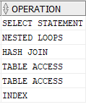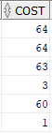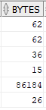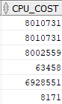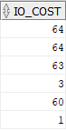
Προσθετοντας ευρετηρια:
Έχοντας προσθέσει ευρετήρια παρατηρούμε αρκετά μεγάλη αλλαγή αρχικά στο select statement οπού βλέπουμε μια διαφορά στο κόστος σχεδόν 5 φορές μεγαλύτερη, όπως και στο cpu cost. Αυτό όμως έρχεται με ένα μειονέκτημα, το μέγεθος παρατηρούμε ότι είναι σχεδόν 3 φορές μεγαλύτερο. Επίσης μεγάλη αλλαγή βλέπουμε και στα hash joins. Τέλος έχοντας βάλει ευρετήρια βλέπουμε ότι το κόστος του I/O όπως είναι λογικό να μικραίνει.

Ερωτημα 2ο:

1:Tο εκτιμωμενο συνολικο κοστος ειναι 3 στην περιπτωση του BUFFER

Τα κόστοι των CPU_COST και IO_COST:
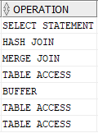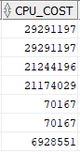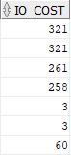

Η πιο χρονοβόρα ενέργεια είναι η SELECT STATEMENT και η
HASH JOIN.

OPERATIONS | COST | BYTES | CPU_COST | IO_COST
SELECT  STATEMENT | 322 | 64 | 29291197 | 321
HASH JOIN | 322 | 64 | 29291197 | 321
MERGE JOIN | 262 | 43 | 21244196 | 261
TABLE ACCESS | 259 | 32 | 21174029 | 258
BUFFER | 3 | 44 | 70167 | 3
TABLE ACCESS | 3 | 44 | 70167 | 3
TABLE ACCESS | 60 | 108843 | 6928551 | 60
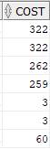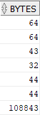
2:Η σειρα εκτελεσης απο οτι βλεπουμε στην φωτογραφια απο κατω ειναι SELECT. HASH. HASH_JOIN. TABLE_ACCESS

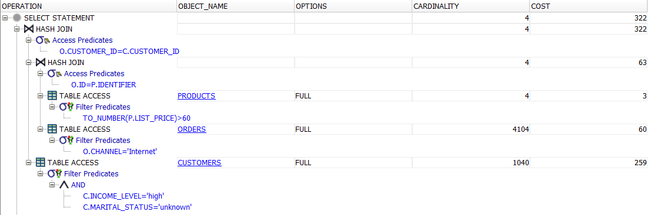

Ερωτημα 3ο:
i)
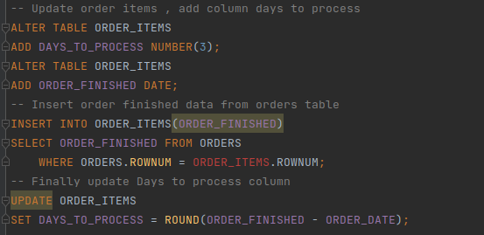

ii)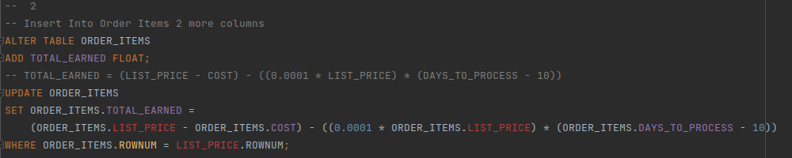

iii)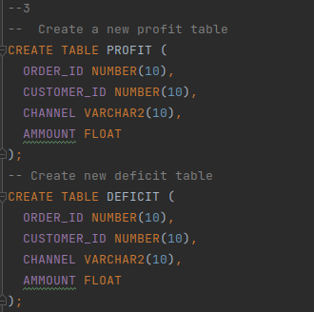

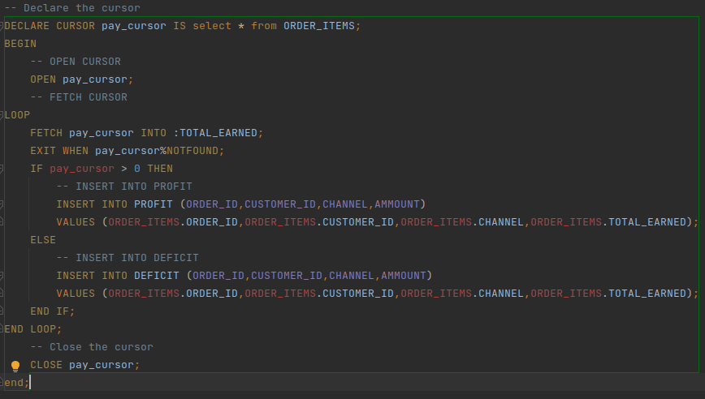

vi)
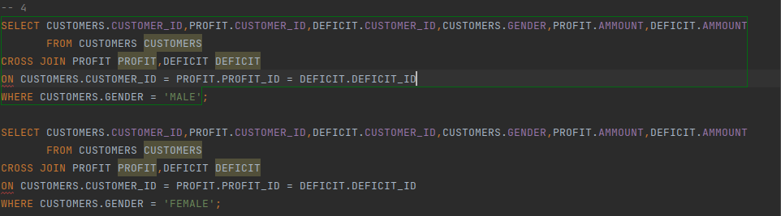

v)